Deutscharbeit CM2

Name:

Datum : _______________________________ (1Punkte)

Wie ist das Wetter: _______________________________ (1Punkte)

Wie geht’s ? _______________________________ (1Punkte)

- Ecoute les métiers et écrit la lettre correspondante dans la grille. (5Punkte)

 | 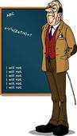
A | B | C | D | E | D

1 | 2 | 3 | 4 | 5 | 6 | 7 | 8 | 9 | 10

- Ecoute l’histoire et réponds aux questions en français : (5Punkte)

- Comment s’appelle le pére ? ______________________________

- Quel métier a la mère ? ______________________________

- Combien de sœurs a Thomas ? ______________________________

- Depuis combien d’année le grand-père est-il retraité? ____________________

- Quel métier voudrait faire le frére plus tard ? _________________________

- Qui est qui ? (10Punkte)
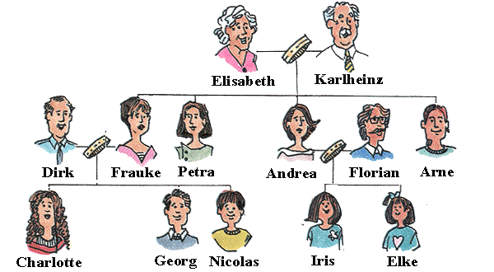
Ich bin Elke. Wer sind meine Tanten ? ______________________________

Meine Ehefrau heißt Frauke. Wie heiße ich ? ______________________________

Ich bin Nicolas. Wie heißt meine Schwester ? ______________________________

Georg, Charlotte, Nicolas, Iris und Elke sind die Enkelkinder von ____________________

Ich bin Elke. Wie heißen meine Eltern ? ______________________________

- Remplace les noms par les pronoms : (8Punkte)

Hans ist Pauls Bruder. ______________________________

Susi und Vera sind Peters Kinder. ______________________________

Benjamin ist Markus Onkel. ______________________________

Oskar ist Lottes Sohn. ______________________________

- Réécrit l’e-mail et remplace au moins 9 mots soulignés. (9Punkte)

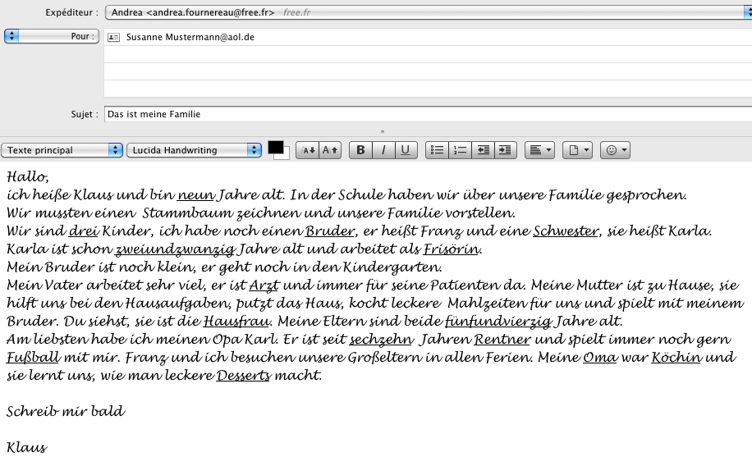
____________________________________________________________________

____________________________________________________________________

____________________________________________________________________

____________________________________________________________________

____________________________________________________________________

____________________________________________________________________

____________________________________________________________________

____________________________________________________________________

(40Punkte)

